附件6.4评价人员及业主代表照片
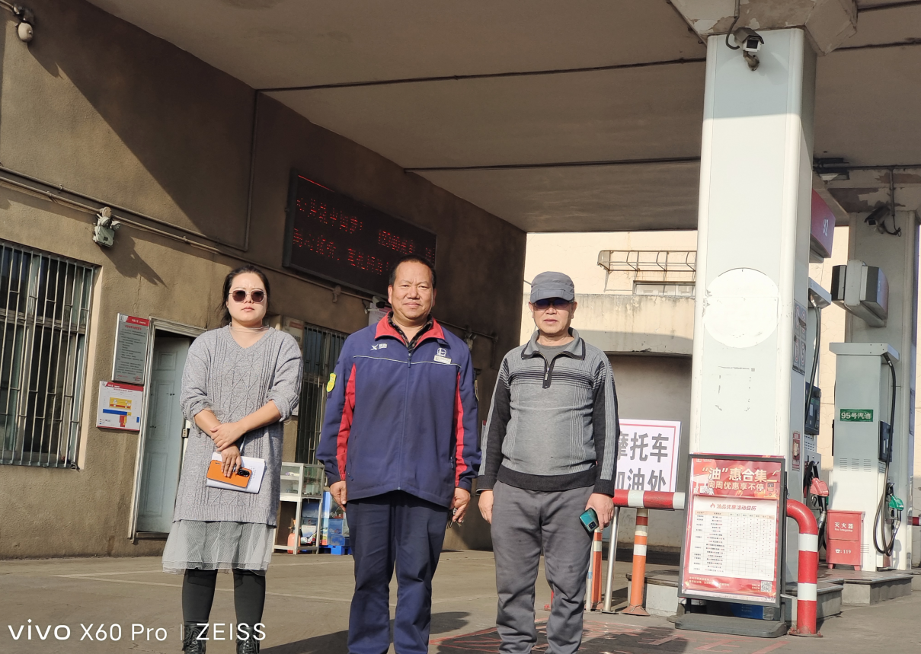
图1 评价师现场照片
项目组长：向荣鼎 右； 勘验：袁志琴，左； 业主：安光明中。

